Hrana noastră cea de toate zilele

La baza vieţii stau multiple prefaceri biochimice, ceea ce impune încorporarea din mediul înconjurător a anumitor substanţe. Acestea se găsesc în diverse produse naturale sau industriale care alcătuiesc hrana şi care poartă denumirea genetică de alimente. În organismele vii alimentele îndeplinesc trei roluri esenţiale: energetic, plastic şi catalitic. Rolul energetic constă în furnizarea energiei care rezultă din transformarea substanţelor alimentare. Energia dobândită astfel se exprimă în calorii şi stă la baza tuturor proceselor fiziologice de la clipit, respiraţie, digestie până la cele musculare şi intelectuale. Rolul plastic al alimentelor constă în asigurarea substanţelor necesare la refacerea ţesuturilor uzate sau distruse precum şi la formarea ţesuturilor noi implicate în creştere. Rolul catalitic constă în activitatea unor compuşi chimici aflaţi în alimente care intervin direct în asimilarea şi dezasimilarea substanţelor conţinute în hrană.
Principalele substanţe alimentare sunt: proteinele, glucidele, vitaminele şi sărurile minerale. Glucidele, grăsimile şi proteinele sunt extrem de importante prin funcţia lor plastica şi de stimulare a unor funcţii vitale şi nu trebuie să lipsească din alimentaţie. Rol plastic mai au şi grăsimile care formează depozite sub piele sau în diverse organe. Sărurile minerale au, de asemenea, rol plastic, calciul participând la formarea oaselor, iar fierul la sinteza hemoglobinei.
Vitaminele a căror prezenta este indispensabilă desfăşurării armonioase a tuturor proceselor metabolice îndeplinesc rol catalitic.
În tratamentul mai multor boli, alimentaţia joacă un rol extrem de important, regimul alimentar întrecând uneori ca importanţă chiar medicamentele. Brânza de vaci, de exemplu, intervine activ in procesul de vindecare a hepatitei epidermice.

ALIMENTAŢIA RAŢIONALĂ
Alimentul este factorul de mediu înconjurător cu cea mai mare influenta asupra organismului uman. De felul în care este înţeleasă această realitate, alimentele pot avea o funcţie pozitivă în menţinerea sănătăţii sau dimpotrivă, pot să expună la îmbolnăviri. O alimentaţie raţională asigură existenţa şi capacitatea de adaptare la acţiunea în continuă schimbare a factorilor din mediul înconjurător.
Pt. acoperirea printr-o alimentaţie raţional organizată a tuturor nevoilor vitale ale organismului este necesar să se ştie ce mâncăm, cât mâncăm, cum mâncăm şi când mâncăm.
Alimentaţia trebuie să fie completă, adică să procure organismului proteine, glucide, săruri minerale şi vitamine în anumite proporţii. Cum nici un aliment nu conţine toate aceste substanţe în proporţiile corespunzătoare nevoilor organismului este necesară o alimentaţie variată care să cuprindă toate cele 8 grupe în care sunt împărţite alimente în funcţie de valoarea lor biologică şi de substanţele pe care le conţin.
Laptele şi brânzeturile fac parte din prima grupă şi constituie o sursă de proteine valoroasă de calciu şi vitamine, fiind deosebit de necesare copiilor pt. dezvoltarea organismului la vârsta creşterii şi pt. consolidarea rezistenţei la condiţiile nefavorabile. Laptele este necesar dar nu suficient, el fiind sărac în unele elemente (fier, cupru, mangan), în timp ce brânzeturile grase, consumate în cantităţi mare, favorizează hipercolesterolemia.
Din grupa a-II-a face parte carnea, inclusiv cea de peşte. Carnea este bogată în proteine valoroase şi fier ăi are rol important în creştere. Stimulează activitatea nervoasă superioară.
Ouăle se află în grupa a-III-a. Conţin proteine de înaltă valoare biologică, numeroase vitamine în cantităţi mari şi grăsimi de calitate. Gălbenuşul conţine 2% colesterol.
În grupa a-IV-a sunt legumele şi fructele, ele reprezentând principala sursă de vitamina C, conţinând glucide, substanţe minerale şi o mare cantitate de diverse substanţe aromatice. Nu pot acoperi necesarul energetic, fiind în acelaşi timp foarte sărace în proteine. Aceste alimente extrem de valoroase nu pot acoperi singure nevoile nutritive ale organismului uman.
Grupa a V-a aparţine cerealelor şi leguminoaselor uscate, care reprezintă cea mai importantă sursă energetică datorită glucidelor pe care le conţin. Sunt de asemenea şi o sursă importantă de vitamine din grupul B şi C. Proteinele vegetale prezent în cereale şi leguminoase uscate sunt inferioare calitativ în raport cu cele animale.
Produsele zaharoase (dulciurile) se află în grupa a VI-a. Sunt o excelentă sursă energetică care se eliberează rapid în timpul efortului. Nu conţin vitamine, iar abuzul de dulciuri provoacă tulburări de nutriţie. Consumate între mese sau înainte de culcare favorizează apariţia cariilor dentare.
Grupa a VII-a este a grăsimilor. Valoarea lor calorică este foarte ridicată. Sunt necesare în anotimpul rece şi celor care depun efort fizic susţinut. Grăsimile expun la obezitate. Grăsimile animale, spre deosebire de cele vegetale, sunt hipercolesterolemice.
Grupa a VII- a aparţine băuturilor. Apa are rolul principal. Trebuie consumată în cantitate de 1^{1/2} – 2 litri/zi. Alcoolul nu are valoare nutritivă nefind niciodată necesar organismului. Cafeaua are acţiune stimulantă.
Cât mâncăm? Atât cât să nu ajungem la senzaţia de saturaţie. Excesele alimentare sunt la fel de periculoase ca şi alimentaţia insuficientă.
Cum mâncăm? Într-o ambianţă cât mai plăcută, creată de buna dispoziţie şi prezentarea atrăgătoare a preparatelor culinare, evitând cititul în timpul mesei. Condimentele sunt necesare, ele favorizând secreţia sucurilor digestive, dar folosite în exces au acţiune iritantă. Este important să se mănânce încet, mestecându-se bine, având în vedere că un aliment bine mestecat este în mare parte digerat. Să nu se mănânce prea mult dintr-un singur fel de mâncare. Unul din feluri să fie ciorbă, supă sau o mâncare caldă.
Când mâncăm? Întotdeauna la aceleaşi ore. Mesele regulate favorizează funcţiile digestive. Sunt necesare cel puţin trei mese pe zi, împărţind cantitatea de hrană astfel: 30% la micul dejun, 45-50% la prânz şi 20-25 % la masa de seară.
O cerinţă a alimentaţiei raţionale este igiena desăvârşită, grija pt. ca alimentele să nu fie contaminate cu microbi, viruşi sau paraziţi intestinali, prin spălarea cu mare atenţie a zarzavaturilor, fructelor.

Alimentele procesate/o necesitate a lumii moderne
Astăzi, o dată cu creşterea populaţiei globului, alimentele procesate au devenit indispensabile pt. hrana noastră zilnică. Companiile producătoare din industria alimentară acoperă această cerere uriaşa de alimente procesate, respectând condiţiile de fabricare, depozitare, transport şi comercializare, de la producător la consumatorul final, esenţiale pt. siguranţa şi igiena alimentară.

IGIENA BUCĂTĂRIEI- laboratorul casei

IGIENĂ= ramură a medicinii care se ocupă cu studierea mijloacelor de păstrare a
sănătăţii şi de prevenire a bolilor.
Bucătăria este laboratorul casei, unde gospodina plămădeşte şi chibzuieşte hrana zilei necesară pt. menţinerea sănătăţii familiei. În acest colţ al gospodăriei se cere igiena cea mai desăvârşită.
Pt. a economisi banii şi timpul, pt ca o igienă perfectă să domnească în bucătărie, gospodina trebuie să se desprindă ca orice obiect folosit, să fie imediat spălat şi pus la locul lui.
Lingurile cu care se gustă mâncarea se ţin într-un vas la îndemână şi nu se lasă pe masă sau în cratiţele cu mâncare.
Înainte de folosire, vasele de gătit se spală cu apă fierbinte şi detergenţi, se clătesc cu apă fierbinte şi apoi cu apă rece. După folosire, vasele se spală cu apă caldă şi detergent, se clătesc, se şterg cu prosoape din bumbac curate şi se aşază pe etajere sau în dulapuri cu sertare
În tot timpul lucrului, se recomandă ca în bucătărie să purtăm şorţ şi mănuşi de protecţie.
Toate alimentele ca: pâinea, untul, brânza, carnea etc, precum şi toate cratiţele şi oalele cu mâncare se ţin totdeauna acoperite.
Zarzavaturile şi alimentele aduse în plus de la cămară sau de pivniţă se vor aşeza la loc imediat.
Pt. a păstra o curăţenie cât mai riguroasă, zarzavaturile se vor curăţa pe jurnale în care se vor strânge resturile.
Prosoapele de vase sau de bucătărie au un rol însemnat pt menţinerea igienei. Nu se ţin murdare şi umede deoarece produc miros greu şi atrag insecte. Într-o gospodărie bine întreţinută nu există niciodată prosoape negre.
Niciodată nu se lasă bucătăria necurăţită peste zi sau peste noapte. În timpul zilei bucătăria se aeriseşte des şi ori de câte ori se formează vapori din cauza oalelor care fierb pe aragaz.
Un săpun şi un prosop nu trebuie să lipsească, pt ca gospodina să se poată spăla pe mâini, de câte ori este nevoie.
Coşul de gunoi indispensabil în ori ce bucătărie trebuie golit în fiecare zi, iar din când în când trebuie spălat.
Este necesar ca în bucătărie aerul să fie curat, fără praf, fum sau mirosuri caracteristica, să se menţină o temperatură relativ uniformă, să nu fie nici prea umed, nici prea uscat (18-22ºC)
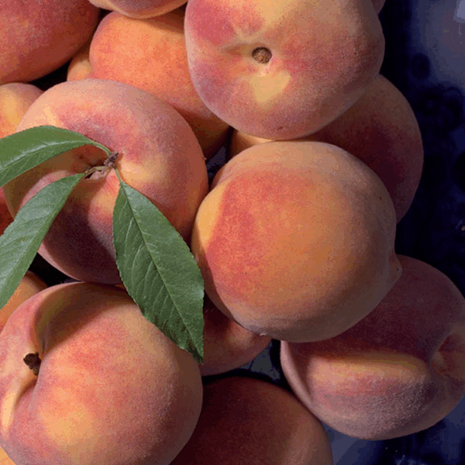
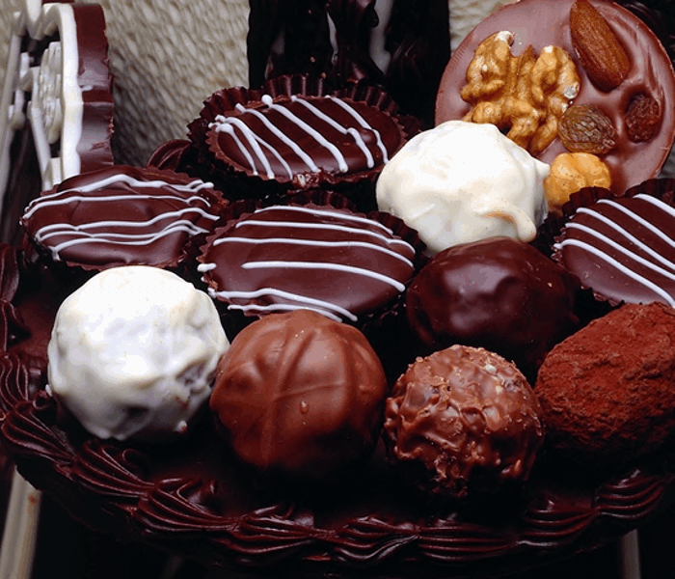
Inteligenţa, priceperea, grija şi rostul cu care lucrează gospodina pot aduce belşugul şi sănătatea familiei, iar lipsa lor şi a igienei aduc ruina gospodăriei şi a sănătăţii.

Reguli de igienă alimentară

- La curăţarea legumelor, să se îndepărteze un strat cât mai subţire din coaja lor; legumele curăţate să fie bine spălate şi să intre imediat în procesul de prelucrare termică;
- Fierberea să se facă într-o cant. mică de apă, într-un vas cu capac, la cuptor sau în vase sub presiune;
- Fierberea sau călirea să se facă punându-le de la început în apă caldă;
- Legumele fierte să se paseze cât sunt calde, altfel se întăresc. ( pt. legume)
Timpul de păstrare al preparatelor culinare este scurt, deoarece au loc anumite modificări ale valorilor nutritive ca urmare a denaturării substanţelor care intră în compoziţia lor.
Preparatele trebuie să fi proaspăt pregătite pt. a nu-şi modifica aspectul prin oxidare. Gustul şi mirosul, aroma trebuie să fie specifice alimentelor, iar condimentarea să fie normală.
Hrana gătită necorespunzător(prea grasă, prea sărată, prea dulce) poate duce la apariţia unor boli. Făina în cantităţi exagerate, sau grăsimile duc la obezitate. Prepararea obişnuită a alimentelor de origine vegetale (fierberea îndelungată în mari cantităţi de apă, la foc puternic) duce la diminuarea substanţială din hrană a factorilor de protecţie importanţi pt corpul omenesc. Este vorba, în principal, de vit. C, care se pierde din hrană în proporţie de până la 60% prin fierberea îndelungată.
Pt. a fi sănătos trebuie să mănânci:
- Carne, brânză, ouă, legume, fructe
- La ore fixe.
- Cât îţi trebuie
Ouăle proaspete trebuie păstrate în încăperi uscate, curate, la temperaturi de 0ºC…+4ºC şi umiditatea aerului 70-90%
Condimentele sunt produse higroscopice (absorb umiditatea aerului) şi de aceea se păstrează în încăperi uscate; cele mai multe condimente au termen de garanţie 6 luni.
Recipientele folosite la conservarea alimentelor sunt sterilizate înainte de folosire
Alimentele trebuie obţinute în condiţii ecologice, pt a nu conţine subsţ. chimice nocive pt organism sau microorganisme.
Alimentele de origine animală nu se prăjesc la temp. Mari şi nu li se adaugă grăsimi, adeseori refolosite.
Alimentele trebuie să fie cât mai proaspete.
Spălarea legumelor şi a zarzavaturilor (fructelor).Legumele se spală repede înainte de a fi curăţate. Nu se ţin în apă după ce au fost curăţate şi se folosesc imediat.
Tăiatul legumelor trebuie să se facă de asemenea cât mai repede ca să nu rămână mult timp în contact cu aerul, înainte de a fi pregătite.
Uscarea legumelor. Înainte de uscare legumele se cufundă în apă clocotită, se usucă la început la temp. Mare şi curenţi de aer cald, şi se continuă apoi la căldură potrivită.
Acţiunea rapidă a căldurii asupra alimentelor formează o crustă exterioară care împiedică acţiunea de oxidare în profunzime.
Mâncarea nu se încălzeşte repetat! deoarece se distruge complet orice subsţ. hrănitoare. Se recomandă:
- Să nu se prepare decât cant. de mâncare necesară unui prânz
- Dacă totuşi mâncarea trebuie reîncălzită, atunci se pune la foc numai cant. Ce se consumă imediat.

Păstrarea alimentelor la frig este cea mai recomandată, dar nu pt mult timp.
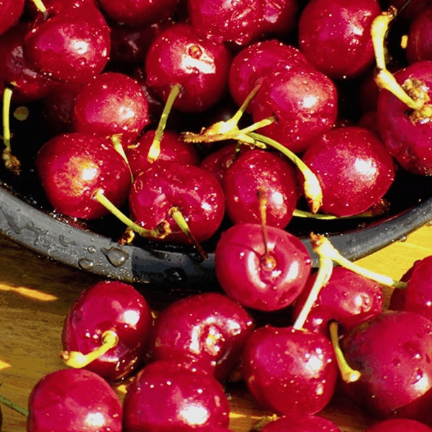
Meşteşugul bucătăriei –gastronomia-, pe care lumea l-a înnobilat cu titlul de „artă culinară”, se învaţă şi poate fi mereu îmbogăţit.

DREPTURILE CONSUMATORILOR
- Libertatea consumatorilor de a alege produsele şi servirea
- Dreptul la protecţie împotriva riscului
- Dreptul de a fi informat complet, corect, precis
- Dreptul de acces liber la pieţele, magazinele şi furnizorii care asigură
o gamă variată de produse
- Dreptul de a fi despăgubit
- Dreptul de a se organiza pt protecţia consumatorului.

LEGEA NE PROTEJEAZĂ SĂNĂTATEA
Pt protejarea sănătăţii şi intereselor consumatorilor, Minist. Sănătăţii, A.N.P.C, Agenţia Veterinară şi pt Siguranţa Alimentelor şi Minist. Agriculturii, Pădurilor şi Dezv. Rurale sunt instituţii abilitate să emită reglementări pt. unităţile ce produc, prelucrează, depozitează, transportă şi comercializează alimente, precum şi privind alimentele declarate sigure pt consumul uman. Controlul siguranţei şi calităţii alim. Se face prin Direcţiile jud. de sănătate publică, prin Oficiile jud. pt protecţia consumatorului, prin Direcţiile jud. veterinare şi pt sigur. alim. Şi prin Direcţiile jud pt agricultură şi dezv. rurală.
